18. Exemples de résolution de problèmes de géométrie plane à l'aide de vecteurs
Sésamaths – 1re Spé
Sésamaths – 2nde

Les premières notions de géométrie remontent à l'Égypte anicenne mais ce sont les Grecs qui formalisent les bases de cette discipline.
Euclide en -300 dans Les éléments rassemble tout le savoir connu à l'époque.
Au 17e siècle, René Descartes introduit les coordonnées et permet à des objets jusqu'alors géométriques d'être considérés comme des objets algébriques. Leur étude passe par la résolution d'équations (plus manipulables).
Dans cette leçon, nous nous intéresserons au vecteurs, et plus particulièrement, nous présenterons des problème dont la résolution fait intervenir des vecteurs.

Prérequis
Géométrie repérée
Vecteurs (coordonnées, relation de Chasles, déterminant de deux vecteurs, produit scalaire)

I. TRANSLATION AU COLLÈGE

1. Tracer
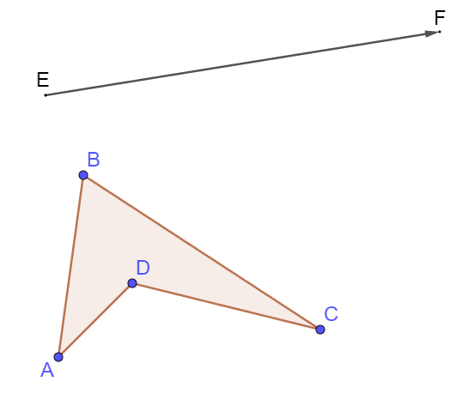
Comment tracer, à la règle non graduée et au compas, l'image du polygone ABCD par la translation de vecteur ?

2. Vérifier

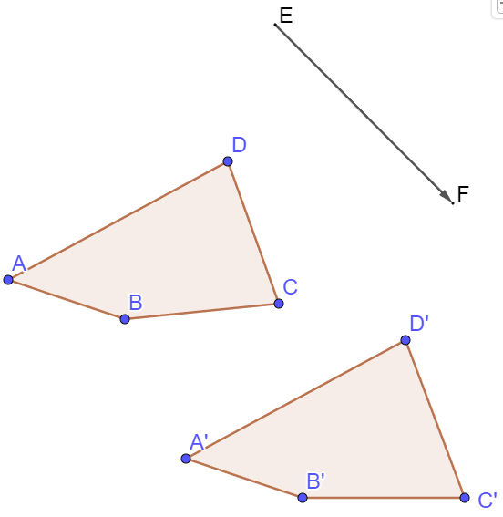
Le quadrilatère A'B'C'D' semble-t-il être l'image de ABCD par la translation de vecteur?
II. RELATION DE CHASLES ET COLINÉARITÉ DE VECTEURS

1. Varignon
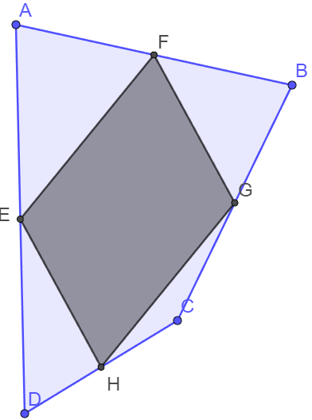
ABCD est un quadrilatère quelconque. E, F, G, H sont les milieux respectifs de [AD],[AB],[BC] et [CD].
1. Grâce à un logiciel de géométrie dynamique, conjecturer la nature du quadrilatère EFGH.
2. Démontrer ou refuter la conjecture.
Ce résultat est connu sous le nom de théorème de Varignon.

2. Points alignés ?
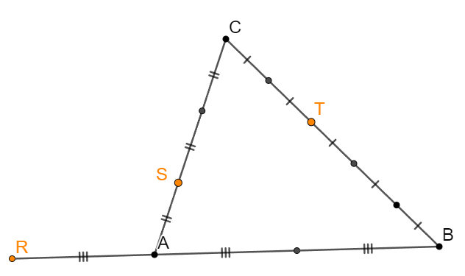
Sachant que que peut-on dire sur les points R, S et T ?

III. COORDONNÉES (méthodes analytiques)

1. Points alignés ?

Reprendre l'exercice précédent en exprimant les coordonnées de vecteurs dans un repère bien choisi.

2. Rectangle ?
Le quadrilatère DGBH est-il un rectangle ? Un parallélogramme ?
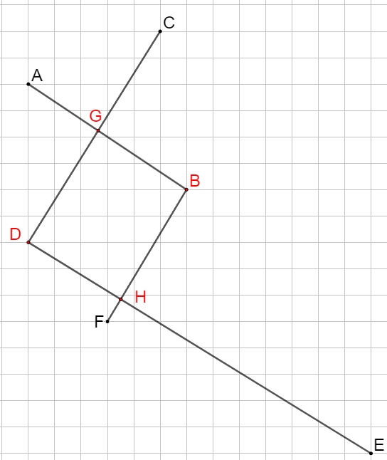
3. Illusion du chocolat

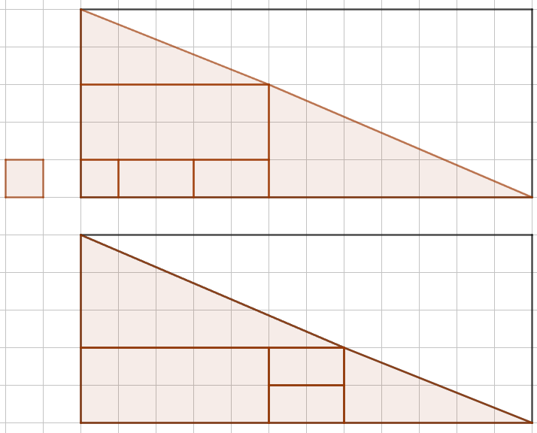
Comment expliquer que la figure du bas semble avoir la même aire que celle du haut mais en étant composée d'une pièce de moins ?

4. Équation cartésienne de droite
Soit (d) une droite du plan passant par le point et de vecteur directeur
Déterminer une représentation paramétrique puis une équation cartésienne de (d).

IV. PRODUIT SCALAIRE (on se place dans un repère orthonormé du plan)

1. Caractérisation d'un cercle

Soient A, B, M trois points distincts.
Étudier l'ensemble formé par les points M tels que en fonctions des valeurs de a

2. Théorème d'Al-Kashi

Soient A, B et C trois points distincts. Démontrer que BC²=AB²+AC²-2 AB AC cos Â

3. Équation de droite
Soit (d) une droite du plan passant par le point et de vecteur normal
Déterminer une équation cartésienne de (d).

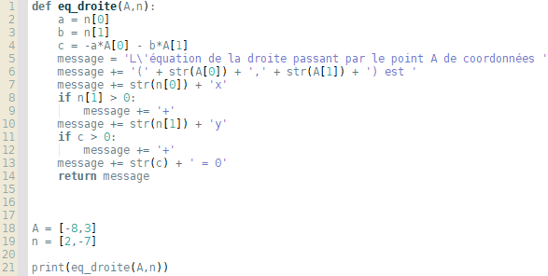
4. Distance point-droite

Soit (d) une droite d'équation cartésienne ax+by+c=0 et un point du plan.
Quelle est la distance du point A à la droite (d) ?

5. Droite d'Euler

Soient A, B, C trois points distincts.
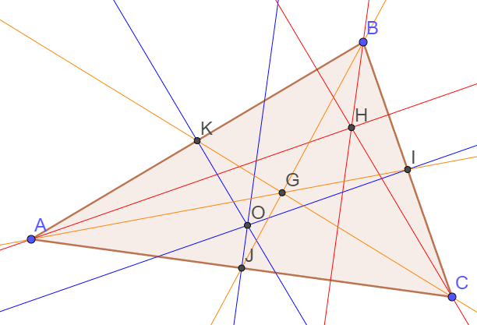
1. Montrer que les trois médiatrices de ABC sont concourantes en un point O, et qu'il en est de même de ses trois hauteurs en un point H et ses trois médianes en un point G.
2. Montrer que O, H, G sont alignés.

6. Un problème d'angles
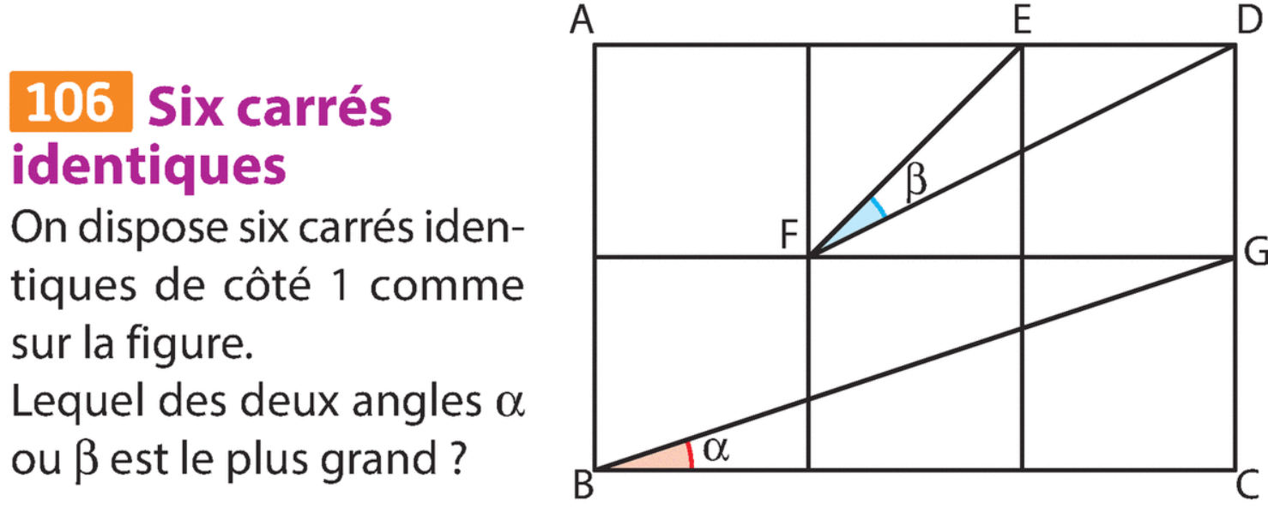
Conclusion : Nous nous sommes limités au plan mais les notions vues sont généralisables dans l'espace. Nous pouvons, grâce au produit scalaire en 3D, déterminer la distance d'un point à un plan ou comprendre la trajectoire des avions qui volent près des pôles plutôt que de rester sur leur parallèle. En effet, en prenant deux villes de même latitude (Helskinki (60°N, 25°E) et Anchorage (60°N, 150°O)), on peut calculer la distance les séparant sur leur parallèle, puis la distance les séparant sur leur grand cercle.

DÉVELOPPEMENTS

I.1
Il suffit de tracer un parallèlogramme pour avoir l'image de chaque point, donc un quadrilatère ayant soit ses côtés opposés parallèles, soit de même longueurs.

I.2
On peut tracer tous les vecteurs et prendre leur norme au compas, puis, grâce à la règle et l'équerre, regarder s'ils semblent parallèles. On utilise la propriété : Dans un parallèlogramme, deux côtés opposés sont parallèles et de même longueur. Ici, c'est plutôt la contraposée qui sera utilisée.

II.1
de même, donc donc EFGH est un parallélogramme

II.2

III.1
Dans le repère
et donc
et Or, donc les vecteurs sont colinéaires.

III.2
(AB) et (DE) ne sont pas parallèles, donc DGBH n'est pas un parallélogramme.

III.3
Le vecteur hypoténuse du petit triangle rectangle en haut à gauche a pour coordonnées
L'hypoténuse du grand : . Or, donc les vecteurs ne sont pas colnéaires.
De plus : le coeff directeur de l'hypoténuse du petit triangle est et celui du grand est
Or, donc l'hypoténuse du petit triangle est plus proche de l'horizontale que clle de grand. Donc "l'hypoténuse" du triangle total a un angle qui sort.
De même, "l'hypoténuse" du triangle total en bas a un angle qui rentre. La différence des deux aires est l'aire d'un carré.

III.4
Soit (d) une droite du plan passant par le point et de vecteur directeur Déterminer une équation cartésienne de (d).
Une équation cartésienne de d est de la forme ax+by+c=0
Soit M(x,y). Alors
Donc d est l'ensemble des points (x,y) tels que
On
On a donc et donc car
On arrive à l'équation :

IV.1
Soit I le milieu de [AB]
Alors,
Donc
Donc, si alors l'ensemble des points M est le cercle de centre I et de rayon . Sinon, les points M n'existent pas.
Remarque : en particulier, si , comme les points M forment le cercle de centre I et de diamètre [AB]
+ interprétation géométrique du produit scalaire et pourquoi c'est logique que a ne peut pas être trop petit.

IV.2

IV.3
IV.4 Soit H(x,y) le projeté orthogonal de A sur d. La distance de A à d est AH.
est normal à d donc donc

V.5
Médiatrices
O est l'intersection de la médiactrice de [AB] et de [BC] (elles sont bien sécantes car (AB) et (BC) ne sont pas parallèles). O est donc équidistant de A et B, et de B et C, donc il est équidistant de A et C donc il est sur la médiatrice de [BC].
Pourquoi la droite équidistante des extrémités d'un segment est la droite perpendiculaire passant au milieu ?
Si O est sur la droite perpendiculaire à (AB) passant par K le milieu, alors, par Pythagore OB²=OK²+KB²=OK²+KA²=OA²
Réciproquement, si O est sur la droite passant par tous les points équidistants à A et B, alors K, l'intersection de cette droite avec [AB] est le milieu de [AB].
OA²=OB² on décompose chaque vecteur avec Chasles par K. On applique le produit scalaire, on utilise le fait K est milieu de [AB] et on en déduit que le produit scalaire qui nous faut est nul, donc droites perpendiculaires.
Hauteurs
- Soit on note H le point tel que où O est le point d'intersection des médiatrices. On a, en ajoutant des deux côtés : et comme car c'est une médiatrice, alors donc H est sur la hauteur issue de A.
A, B, C jouant des rôles similaires, en ajoutant on montre que H est sur les deux autres hauteurs.
-Soit on montre que pour tout point M du plan, on a
en écrivant et en développant l'expression, puis si H est sur les hauteurs issues de A et de B, alors donc Donc H est aussi sur la hauteur issue de C.
Médianes
Soit G le point tel que alors donc donc G est sur la médiane issue de A. Même raisonnement pour les autres médianes.
Droite d'Euler: Utiliser les relations vectorielles sur H et G

V.6
Par Pythagore, on a :
Donc et
Comme on a des carrés, on peut prendre un repère orthonormé et exprimer les coordonnées des vecteurs pour calculer le produit scalaire.
Et
Donc et
Comme , ils sont égaux.

Notes :
Point faible : Peut-être que certains exemples seront plus considérés comme des exercices que comme des problèmes. Mais la leçon n'est pas facile, il faut bien meubler. Essayer de poser des questions ouvertes...
Confiance : 2/3

